**Звіт до лабораторної роботи 7**

**5 варіант**

|  |  |  |  |  |  |  |
| --- | --- | --- | --- | --- | --- | --- |
| x | 0.25 | 0.31 | 0.36 | 0.39 | 0.43 | 0.47 |
| y | 1 | 1.05 | 1.07 | 1.08 | 1.09 | 1.12 |

|  |  |  |  |  |  |  |
| --- | --- | --- | --- | --- | --- | --- |
| x | 0.25 | 0.31 | 0.36 | 0.39 | 0.43 | 0.47 |
| y | 1 | 1.05 | 1.07 | 1.08 | 1.09 | 1.12 |
| $$φ_{1}$$ | 1.0093 | 1.0392 | 1.0641 | 1.0790 | 1.0989 | 1.1189 |

|  |  |  |  |  |  |  |
| --- | --- | --- | --- | --- | --- | --- |
| x | 0.25 | 0.31 | 0.36 | 0.39 | 0.43 | 0.47 |
| y | 1 | 1.05 | 1.07 | 1.08 | 1.09 | 1.12 |
| $$φ_{1}$$ | 1.0093 | 1.0392 | 1.0641 | 1.0790 | 1.0989 | 1.1189 |
| $$φ_{2}$$ | 0.9985 | 1.0442 | 1.0732 | 1.0865 | 1.0997 | 1.1076 |

На цьому закінчимо ручний розрахунок та перейдемо до реалізації програмного коду в Матлабі:

function [m] = apro(x, y, n)

n = n+1;

k = zeros(n);

l = zeros(n, 1);

for i = 1:n

for j = 1:n

k(i, j) = sum(x.^(2*n-i-j));

end

l(i) = sum(x.^(n-i).*y);

end

m = k \ l;

end

Перевіримо дані для $φ_{1}$ та $φ_{2}$, а також порахуємо $φ_{3} та φ_{4}$.



Для початку задамо масив х та у.

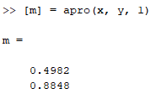

Отримали майже ті самі коефіцієнти, якщо не рахувати погрішність, тому перерахуємо результат.

|  |  |  |  |  |  |  |
| --- | --- | --- | --- | --- | --- | --- |
| x | 0.25 | 0.31 | 0.36 | 0.39 | 0.43 | 0.47 |
| y | 1 | 1.05 | 1.07 | 1.08 | 1.09 | 1.12 |
| $$φ_{1}$$ | 1.0094 | 1.0393 | 1.0642 | 1.0791 | 1.0991 | 1.1190 |

delta = 0.0094 0.0107 0.0058 0.0009 0.0091 0.0010

$$σ^{2}=5.3455e-05$$

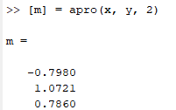

Отримали зовсім різні значення від ручного розрахунку, скоріше за все через округлення.

$$φ_{2}=-0.7980x^{2}+1.0721x+0.7860$$

|  |  |  |  |  |  |  |
| --- | --- | --- | --- | --- | --- | --- |
| x | 0.25 | 0.31 | 0.36 | 0.39 | 0.43 | 0.47 |
| y | 1 | 1.05 | 1.07 | 1.08 | 1.09 | 1.12 |
| $$φ_{1}$$ | 1.0094 | 1.0393 | 1.0642 | 1.0791 | 1.0991 | 1.1190 |
| $$φ_{2}$$ | 1.0041 | 1.0416 | 1.0685 | 1.0827 | 1.0994 | 1.1136 |

delta = 0.0041 0.0084 0.0015 0.0027 0.0094 0.0064

$$σ^{2}=3.7766e-05$$

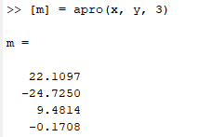

$$φ_{3}={22.1097x}^{3}-24.7250x^{2}+9.4814x-0.1708$$

|  |  |  |  |  |  |  |
| --- | --- | --- | --- | --- | --- | --- |
| x | 0.25 | 0.31 | 0.36 | 0.39 | 0.43 | 0.47 |
| y | 1 | 1.05 | 1.07 | 1.08 | 1.09 | 1.12 |
| $$φ_{1}$$ | 1.0094 | 1.0393 | 1.0642 | 1.0791 | 1.0991 | 1.1190 |
| $$φ_{2}$$ | 1.0041 | 1.0416 | 1.0685 | 1.0827 | 1.0994 | 1.1136 |
| $$φ_{3}$$ | 0.9997 | 1.0511 | 1.0697 | 1.0778 | 1.0925 | 1.1192 |

delta = 0.0003 0.0011 0.0003 0.0022 0.0025 0.0008

$$σ^{2}= 2.1016e-06$$

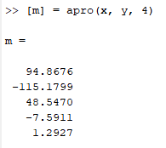

$$φ_{4}={{94.8676x}^{4}-115.1799x}^{3}+48.5470x^{2}-7.5911x+1.2927$$

|  |  |  |  |  |  |  |
| --- | --- | --- | --- | --- | --- | --- |
| x | 0.25 | 0.31 | 0.36 | 0.39 | 0.43 | 0.47 |
| y | 1 | 1.05 | 1.07 | 1.08 | 1.09 | 1.12 |
| $$φ_{1}$$ | 1.0094 | 1.0393 | 1.0642 | 1.0791 | 1.0991 | 1.1190 |
| $$φ_{2}$$ | 1.0041 | 1.0416 | 1.0685 | 1.0827 | 1.0994 | 1.1136 |
| $$φ_{3}$$ | 0.9997 | 1.0511 | 1.0697 | 1.0778 | 1.0925 | 1.1192 |
| $$φ_{4}$$ | 1 | 1.097 | 1.0712 | 1.0786 | 1.0906 | 1.1199 |

delta = 0.0000 0.0003 0.0012 0.0014 0.0006 0.0001

$$σ^{2}= 6.8021e-07$$

Висновок: ми маємо досить точний результат, з ненульовою похибкою, тому можна вважати що $φ_{4}$ є найбільш точною функцію для апроксимації.

1. Що таке апроксимація?

Апроксимація - це процес наближення складного об'єкта або явища за допомогою простіших моделей для отримання приблизних результатів при менших витратах на обчислення чи дослідження.

2. Сформулюйте постановку задачі наближення функції за методом найменших квадратів

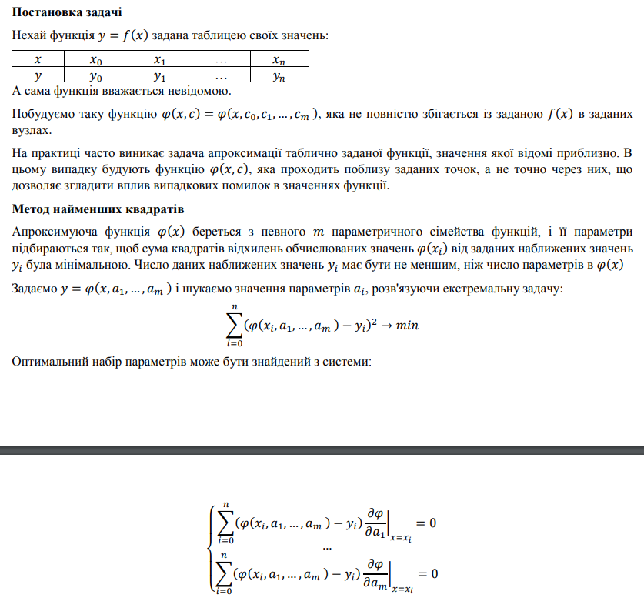

3. В чому відмінність інтерполяції та апроксимації?Відмінність між інтерполяцією та апроксимацією полягає у тому, яким чином вони наближають функції до вхідних даних: інтерполяція забезпечує точне відтворення всіх точок, тоді як апроксимація шукає спрощену функцію, яка адекватно представляє дані, не обов'язково проходячи через кожну точку.

Ручний розрахунок

Для вказаних параметричних функцій запишіть систему для розрахунків параметрів

$$y= \frac{1}{ax+b}$$

$$φ=\frac{1}{ax+b}$$

$$\frac{∂φ}{∂a}=\frac{-x}{{\left(ax+b\right)}^{2}}$$

$$\frac{∂φ}{∂b}=\frac{-1}{{\left(ax+b\right)}^{2}}$$

$$\left\{\begin{aligned}\sum_{i=0}^{n}{\left(\frac{1}{ax_{i}+b}-y_{i}\right)\frac{-x_{i}}{{\left(ax_{i}+b\right)}^{2}}=0} \\ \sum_{i=0}^{n}{\left(\frac{1}{ax_{i}+b}-y_{i}\right)\frac{-1}{{\left(ax_{i}+b\right)}^{2}}=0}\end{aligned}\right.$$

$$\left\{\begin{aligned}\sum_{i=0}^{n}{\frac{-x_{i}+ax_{i}^{2}y_{i}+bx_{i}y_{i}}{{\left(ax_{i}+b\right)}^{3}}=0} \\ \sum_{i=0}^{n}{\frac{-1+ax_{i}+by_{i}}{{\left(ax_{i}+b\right)}^{3}}=0}\end{aligned}\right.$$

$$\left\{\begin{aligned}\sum_{i=0}^{n}{\frac{-x_{i}+ax_{i}^{2}y_{i}+bx_{i}y_{i}}{{\left(ax_{i}+b\right)}^{3}}=0} \\ \sum_{i=0}^{n}{\frac{-1+ax_{i}+by_{i}}{{\left(ax_{i}+b\right)}^{3}}=0}\end{aligned}\right.$$